УДК 616.37-079.4-072/-073:001.895
Диференціальний діагноз захворювань підшлункової залози: нові підходи у лабораторній і променевій діагностиці
Л. В. Винокурова, К. О. Лесько, Д. С. Бордін, О. А. Дубцова, О. Ю. Тюляєва, Г. Г. Варваніна
Московський клінічний науково-практичний центр ім. А. С. Логінова, Москва, Росія

Ключові слова: хронічний панкреатит, рак підшлункової залози, фібронектин, медіана градієнта щільності, діагностика
Вступ
Основними захворюваннями підшлункової залози (ПЗ) є гострий і хронічний панкреатит (ХП), рак підшлункової залози (РПЗ). ХП з тривалістю захворювання більше 10 років є фактором ризику розвитку РПЗ [24, 25]. До теперішнього часу прогноз для пацієнтів із РПЗ залишається вкрай несприятливим, із 5-річним виживанням на рівні 1-4% і медіаною періоду виживаності 4-6 місяців. Висока смертність і низька виживаність пов'язана з пізньою діагностикою та неефективністю лікування. Більшості хворих діагноз РПЗ ставлять на стадії місцево-поширеного або метастатичного процесу [4, 17, 23].
Сучасна діагностика захворювань ПЗ, в т.ч. РПЗ, пов'язана перш за все з використанням і вдосконаленням методів візуалізації: комп'ютерна томографія, магнітно-резонансна томографія, ендоcонографія [14, 29].
Значення сироваткових онкомаркерів в діагностиці РПЗ в даний час оцінюється як допоміжне. Проведені дослідження СА 19-9 у 5115 пацієнтів різними методами показали, що результати можуть бути використані тільки в поєднанні з іншими методами для диференціального діагнозу між РПЗ і ХП [28]. Онкомаркери являють собою сполуки, які синтезуються в аномальних пухлинних клітинах. Основні вимоги, що пред'являються до пухлинних маркерів: надійність і відтворюваність, висока специфічність і чутливість, прогностична значущість, кореляція з масою пухлини. В діагностиці злоякісних утворень ПЗ найчастіше використовують маркери: СА 19-9, РЕА, СА 242. Однак, дані показники мають обмеження в трактуванні результатів. Тому дослідження, присвячені пошуку нових маркерів для діагностики РПЗ, є в даний час актуальною проблемою [5].
Розвиток фіброзу ПЗ при ХП супроводжується секрецією, крім колагену, великої кількості інших компонентів екстрацелюлярного матриксу, серед яких важливу роль відіграють фибронектин (ФН) - протеїн позаклітинного матриксу, десмін (протеїн проміжних філаментів), а також матриксні металопротеїнази і їхні інгібітори [1, 3 , 16, 19].
ФН присутній в ПЗ в нерозчинній формі у вигляді фібрилярної мережі на клітинній поверхні і в позаклітинному матриксі. ФН може покращувати адгезію клітин і регулювати їхній апоптоз [33].
Встановлено, що вплив печінки на обмін ФН полягає в поповненні плазмового пулу глікопротеїду, оскільки вона є основним місцем синтезу ФН, і лише невелика його кількість виробляється фібробластами, ендотелієм судин і іншими видами клітин. В даний час досить добре досліджено клінічне значення ФН при шоці, сепсисі, ДВЗ-синдромі [8, 18, 20, 21, 27].
ФН у великій кількості виявляється в стромі протокової панкреатичної аденокарциноми і сприяє ангіогенезу пухлини. Для панкреатичної аденокарциноми характерно раннє метастазування і резистентність до хіміотерапії. Залишається неясним, які саме механізми обумовлюють коливання рівня ФН, що спостерігаються у хворих на РПЗ [10].
Будова строми новоутворення може відігравати протективну роль в патогенезі РПЗ, на що вказують деякі фундаментальні дослідження [9, 32]. Строма може впливати на ефективність неоад'ювантної хіміотерапії РПЗ за рахунок пригнічення доставки діючої речовини в пухлину і запобігання розвитку лімфоцитарної інфільтрації тканини РПЗ [13].
У діагностичній практиці досліджень ПЗ локальна гіпертрофія і фіброз ПЗ можуть бути наслідком панкреатиту. Однак в цьому випадку необхідно провести диференційний діагноз зі злоякісним утворенням. Інтраопераційні морфологічні дані не завжди дозволяють точно визначити природу осередкового ураження ПЗ [2, 15, 22]. Таким чином, головним питанням діагностики захворювань ПЗ залишається визначення їх приналежності до злоякісного або доброякісного процесу. На підставі цих даних вирішується питання про своєчасність і можливості радикального лікування при РПЗ і адекватності операції при ХП. При цьому диференціальна діагностика між РПЗ і ХП, особливо у випадках ХП після панкреонекрозу, представляє істотні складнощі і часто неоднозначна [34]. Тому підвищення точності оцінки змін ПЗ при виконанні МЗКТ дозволяє збільшити число радикальних операцій і уникнути повторних хірургічних втручань, а також скоротити алгоритм обстеження хворих із захворюваннями ПЗ [6].
Метою цієї роботи було вивчення значущості визначення концентрації ФН в плазмі крові і нового способу обробки результатів КТ при диференціальній діагностиці РПЗ і ХП.
Матеріали та методи
Обстежено 49 пацієнтів у віці від 30 до 82 років, середній вік 51,9 ± 13,9 років, з них 29 (59,2%) чоловіків і 20 (40,8%) жінок. Пацієнти розділені на групи: 1 - РПЗ (17 пацієнтів, 34,6%) - всі спостереження морфологічно верифіковані; 2 - ХП із панкреонекрозом в анамнезі і тривалістю захворювання до 5 років (16 пацієнтів, 32,7%); 3 - хронічний кальцифікуючий панкреатит (ХКП) з тривалістю захворювання більше 5 років (16 пацієнтів, 32,7%).
Методом ІФА визначали концентрацію ФН в плазмі крові на аналізаторі ChemWell за допомогою стандартного набору реактивів, фірми Technoclone (Австрія). Рівень СА-19-9 досліджували імунохемілюмінесцентним методом в сироватці крові на приладі Immulite 1000 реактивами фірми Siemens (Німеччина).
Всім пацієнтам була виконана мультизрізова комп'ютерна томографія (МЗКТ) з внутрішньовенним болюсним контрастуванням. Дослідження проведені на апараті Aquilion CXL 128, алгоритмом реконструкції з товщиною зрізу 1 мм, крок реконструкції 1 мм. Для внутрішньовенного болюсного контрастування застосовували неіонні рентгеноконтрастні препарати (КП), що містять органічно зв'язаний йод (у складі неіонної трийодвмісної водорозчинної сполуки), вміст йоду 350 мг / мл. КП вводили зі швидкістю 3,5 мл / с, в обсязі до 100 мл залежно від маси тіла пацієнта. Дослідження проводили за мультифазним протоколом, що включає безконтрастне дослідження, артеріальну (АФ), пізню артеріальну, венозну (ВФ) і рівноважну фази (РФ). Аналіз отриманих діагностичних зображень проводили за допомогою ліцензійного програмного забезпечення Vitrea і RadiAnt Dicom Viewer.
На підставі результатів МЗКТ вивчали стан мікроциркуляторного русла, в якості оціночного показника якого обчислювали значення медіани градієнта накопичення КП між ураженою і інтактною паренхімою підшлункової залози (М_{grad}). Стан мікроциркуляторного русла оцінювали за безконтрастним дослідженням, АФ, ВФ і РФ (рис. 1).

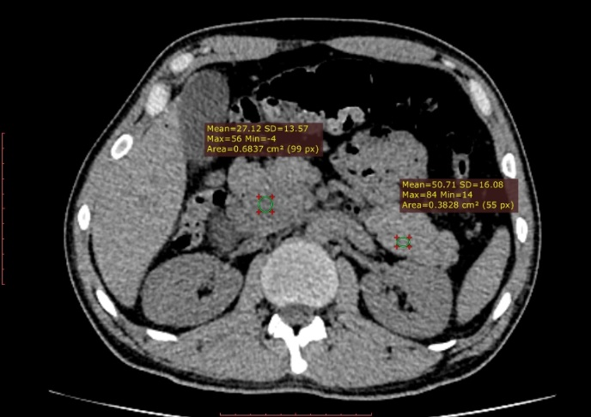  а | 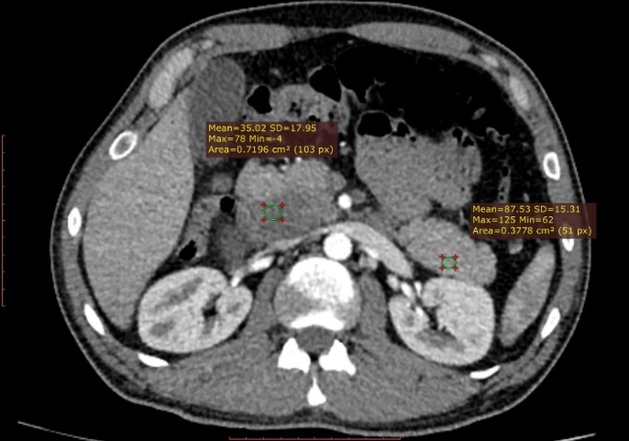  б
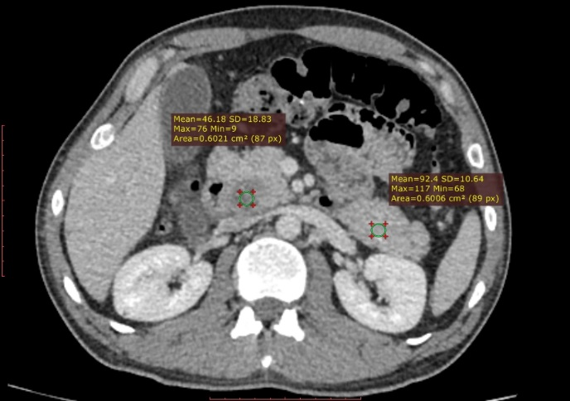  в | 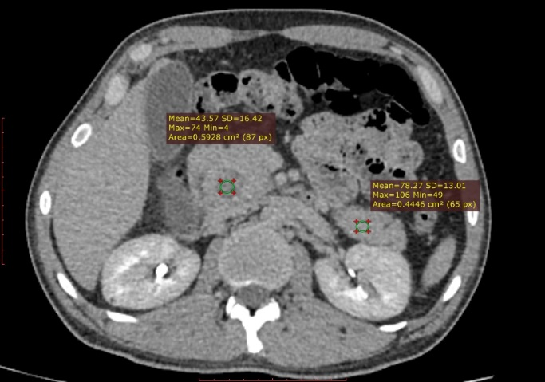  г
Рис. 1. Комп'ютерні томограми з внутрішньовенним болюсним контрастуванням, аксіальна площина (а - безконтрастне дослідження, б - АФ, в - ВФ, г - РФ). Приклад денситометричного аналізу результатів МЗКТ.

Вимірювання проводили в обмеженій ділянці, площею 0,2-0,8 см² в залежності від розмірів зони інтересу. Для розрахунку М_{grad} використовували ліцензійне програмне забезпечення Microsoft Excel.
В рамках статистичної обробки отриманих даних проведено парний кореляційний аналіз з обчисленням коефіцієнта кореляції Пірсона (ККП), визначення достовірності і оцінку значущості міжгрупових відмінностей проводили за допомогою дисперсійного аналізу (ANOVA), довірчий інтервал (ДІ) склав 95%, відмінності вважали статистично значущими при р < 0,05. Весь комплекс статистичної обробки проводили за допомогою ліцензійного програмного забезпечення SPSS.
Результати та обговорення
Характер зміни рентгенівської щільності тканин при внутрішньовенному контрастуванні відображає особливості будови і васкуляризації тканин, а також стан мікроциркуляторного русла [11, 12]. Однак денситометричні характеристики залежать не тільки від морфофункціональних особливостей органів і тканин, а й від цілого ряду технічних аспектів, пов'язаних з обробкою даних і вимірюванням коефіцієнта ослаблення рентгенівського випромінювання. У зв'язку з цим для усунення можливих спотворень застосовували розрахунок М_{grad}.
Результати оцінки медіани градієнта накопичення КП паренхіми ПЗ і концентрації ФН представлені в таблиці 1. Значення М_{grad} статистично значуще відзначилися в групі 1, на відміну від груп 2 і 3, де достовірних відмінностей не виявлено. Це може свідчити на користь високої ефективності використання значення М_{grad} для диференціальної діагностики між РПЗ і ХП, в тому числі в складних випадках розвитку РПЗ на тлі зміненої паренхіми, за рахунок попередніх епізодів панкреонекрозу. Статистично значущі відмінності в показниках концентрації ФН відсутні у всіх досліджених групах.

Таблиця 1
Середні значення М_{grad} і концентрації ФН в крові
Показник  Групи пацієнтів, n | Середнє значення М_{grad}*; р | Середнє значення концентрації ФН в крові*; р
Група 1, n=17 | 28,1+2,6; р=0,0001 | 239,8+30,1; р=0,8
Група 2, n=16 | 14,9+2,4; р=0,07 | 243,5+33,8; р=0,7
Група 3, n=16 | 13,3+0,7; р=0,08 | 227,2+34,3; р=0,8
Примітка: * — при 95% ДІ.
Достовірність міжгрупових різниць була оцінена за допомогою дисперсійного аналізу (ANOVA).

В результаті аналізу отриманих даних, емпірично виявлено значення М_{grad}, граничне для РПЗ: значення М_{grad} > 20 статистично значущі (p = 0,0001) були у пацієнтів із верифікованим РПЗ (група 1), значення М_{grad} < 20 частіше були у пацієнтів із груп 2 і 3. Результати порівняння частот різних значень представлені у вигляді діаграм розмаху частот значень М_{grad} і концентрації ФН (рис. 2). На рис. 2а горизонтальною лінією показано порогове значення М_{grad}.

а | б
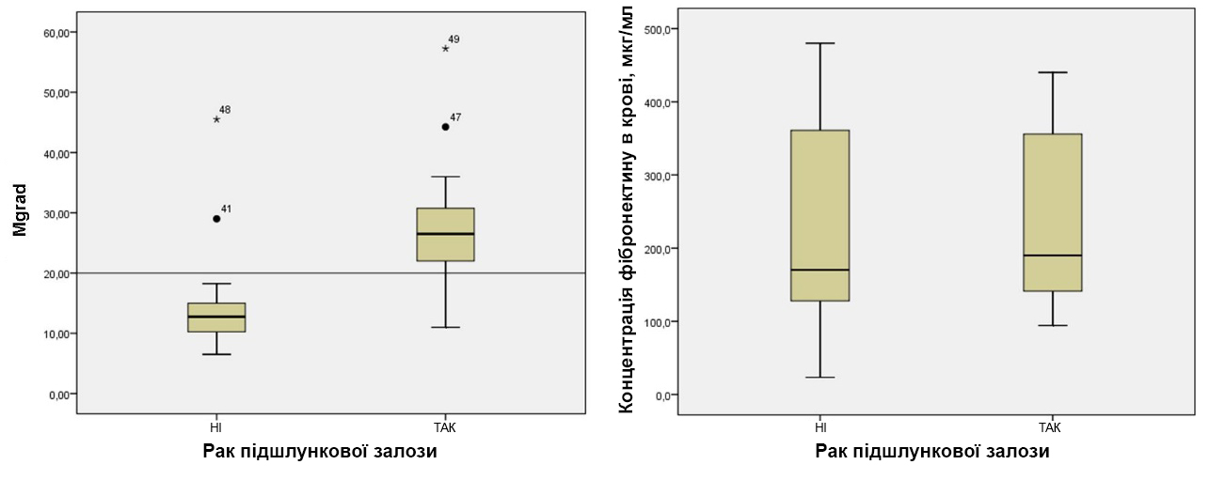

Рис. 2. Діаграми розмаху частот значень М_{grad} (а) і концентрації ФН в крові (б) по відношенню до РПЗ.

Застосування МЗКТ з внутрішньовенним контрастуванням для оцінки стану як тканин ПЗ, так і РПЗ, знайшли своє відображення в ряді робіт. Однак більшістю авторів застосовувався розрахунок нормалізованого співвідношення контрастування пухлини і артеріальної крові. Цей показник розраховується за даними денситометричного аналізу пухлини і крові в аорті в пізню АФ і ВФ [11]. Описано позитивний кореляційний зв'язок між значенням нормалізованого співвідношення контрастування і щільністю строми пухлини [31, 32]. Вказівок на використання методики розрахунку М_{grad} для проведення диференціальної діагностики РПЗ і ХП, яка застосовується нами, в науковій літературі не виявлено.
Інтенсивність накопичення контрастного препарату пухлиною і інтактною тканиною ПЗ багато в чому обумовлена ​​стромальною тканиною, що підтверджується рядом дослідників [32].
Для уточнення значення М_{grad} і концентрації ФН в крові кожного з зазначених факторів проведено парний кореляційний аналіз. Результати наведено в таблиці 2. Для порівняння наведено результати рівня відомого онкомаркера РПЗ СА-19-9.

Таблиця 2
Результати кореляційного аналізу

Захворювання  Показник | Значення ККП; р*
Захворювання  Показник | Група 1 | Група 2 | Група 3
М_{grad} | 0,63; р=0,0001 | -0,26; р=0,07 | -0,37; р=0,008
Концентрація ФН у крові, мкг/мл | 0,04; р=0,8 | 0,06; р=0,7 | -0,03; р=0,8
Концентрація СА19-9 в крові, Од/мл | 0,55; р=0,001 | -0,28; р=0,1 | -0,09; р=0,6
Примітка: * — достовірність різниць оценено за допомогою дисперсійного анализу (ANOVA).

Значення ККП, наведені в таблиці 2, свідчать про наявність сильного позитивного кореляційного зв'язку між значенням М_{grad} і наявністю у пацієнта РПЗ (ККП = 0,63; р = 0,0001). При цьому сила кореляційного зв'язку між концентрацією СА19-9 в крові (ККП = 0,55; р = 0,001) нижча ніж між значенням М_{grad} і наявністю у пацієнта РПЗ. Кореляційний зв'язок між значенням М_{grad} і наявністю у пацієнта ХП з панкреонекрозом в анамнезі і ХКП негативна, тобто нижчим значенням М_{grad} відповідає велика ймовірність наявності у пацієнта зазначених патологічних станів. Статистична значущість кореляційного зв'язку між значенням М_{grad} і наявністю у пацієнта ХКП більш висока в порівнянні з групою пацієнтів, які страждають на ХП з панкреонекрозом в анамнезі. Кореляційний зв'язок концентрації ФН в крові з наявністю РПЗ, ХКП і ХП з панкреонекрозом в анамнезі досить низька і статистично значуща. Що не дозволяє використовувати цей показник як надійної ознаки для диференціальної діагностики.
Точковий графік спільного розподілу (рис. 3) показує незалежний характер розподілу значень М_{grad} і значень концентрації ФН. Це підтверджується відсутністю кореляційного зв'язку між двома показниками (ККП = 0,053; р = 0,7). Безліч спостережень в групі пацієнтів із РПЗ розподілені в верхній частині координатної площини, що відповідає більш високим значенням М_{grad}, щодо значень концентрації ФН вони розподілені досить рівномірно. При цьому спостереження в групах пацієнтів 2 і 3 розташовані лінійно щодо значень М_{grad} і розподіл за значеннями рівня ФН рівномірний з тенденцією до значень менших за 250 мкг / мл.
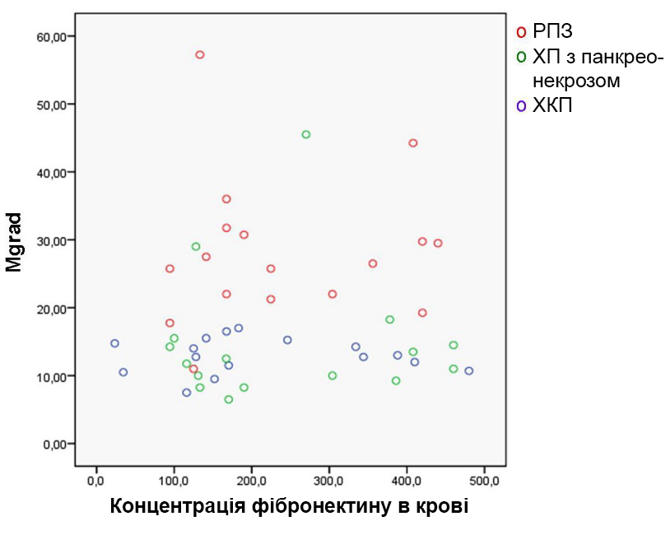
Рис. 3. Спільний розподіл значень М_{grad} і концентрації ФН в крові в залежності від захворювання; кожній точці відповідає окреме спостереження.

Передбачається стимулююча роль ФН в місцевому і віддаленому розповсюдженні РПЗ [1, 31]. У зв'язку з цим проаналізовано значущість статистичних зв'язків між місцевим (периваскулярним і периневральним) поширенням РПЗ, що визначаються рентгенологічно і морфологічно, вторинним ураженням регіонарних лімфатичних вузлів і наявністю метастазів в печінці з показником концентрації ФН у крові пацієнтів.
При оцінці ККП виявлено відсутність статистично значущих кореляційних зв'язків між концентрацією ФН і місцевим поширенням РПЗ (ККП = -0,063; р = 0,7), регіонарною лімфаденопатією (ККП = -0,1; р = 0,6) і метастазами в печінку ( ККП = -0,009; р = 0,9). Наявність супутніх запальних змін при РПЗ не корелює з концентрацією ФН (ККП = 0,08; р = 0,7).
Як матриксна, так і плазмова форми фібронектину беруть участь в процесі міграції та адгезії епітеліальних і мезенхімальних клітин. ФН виявляється в стромі карцином і може бути маркером ангіогенезу, в тому числі при розвитку пухлинного процесу. Однак в наших дослідженнях плазмовий рівень ФН достовірно не відрізнявся в групах хворих на ХП і РПЗ. Можливо, при РПЗ клінічне значення має матриксна форма ФН, яку необхідно визначати безпосередньо в тканині ПЗ. Уточнення співвідношення між матриксною і плазмовою формами ФН дасть можливість використовувати ФН як прогностичний фактор поширення РПЗ.
У зв'язку зі значною роллю десмопластичних елементів у розвитку РПЗ подальше вивчення ролі ФН і взаємодії з іншими білками строми пухлини і перипухлинної тканини дозволить знайти ефективніші способи ранньої діагностики, а також своєчасного визначення чутливості РПЗ до лікарського лікування [26, 32]. Повною мірою діагностичний потенціал стромальних білків розкривається при аналізі генетичної регуляції функціонування стромальних елементів, що в кінцевому підсумку може підвищити точність прогнозу перебігу РПЗ і поліпшити результати лікування ліками при поширеному РПЗ [13, 30].
Висновки
Статистично значущі кореляційні зв'язки між концентрацією ФН і розвитком РПЗ, ХКП і ХП з панкреонекрозом в анамнезі, а також місцевим поширенням РПЗ і метастазуванням РПЗ в печінку відсутні. У зв'язку з цим показник концентрації ФН в крові не може бути використаний для проведення диференціальної діагностики РПЗ і ХП.
Підвищення значення М_{grad} статистично значуще корелює з наявністю у пацієнта РПЗ; низькі значення М_{grad} статистично близькі до значущих визначаються у пацієнтів із ХКП і ХП з панкреонекрозом в анамнезі. МЗКТ з внутрішньовенним контрастуванням і подальшою оцінкою значення М_{grad} може використовуватися для проведення диференціальної діагностики РПЗ і ХП, в тому числі при ХП з панкреонекрозом в анамнезі. Статистично значущий кореляційний зв'язок між значенням М_{grad} і концентрацією ФН в крові відсутній.
З метою удосконалення диференціальної діагностики РПЗ і ХП планується пошук додаткових біохімічних маркерів РПЗ, а також подальше вивчення можливостей неінвазивної оцінки мікроциркуляторного русла за допомогою методів променевої діагностики.

Література:
- Варванина Г. Г., Винокурова Л. В., Смирнова А. В., Гуляев А. С., Дубцова Е. А., Носкова К. К., Бордин Д. С. Факторы ремоделирования межклеточного матрикса в диагностике заболеваний поджелудочной железы. Гастроэнтерология Санкт-Петербурга. 2017. № 2. С. 42–48.
- Винокурова Л. В., Дубцова Е. А., Шустова С. Г., Варванина Г. Г., Нилова Т. В., Агафонов М. А. Функциональная недостаточность поджелудочной железы при хроническом панкреатите различной этиологии. Эффективная фармакотерапия. 2012. № 24. С. 44–49.
- Михеев Ю. А., Евсеев А. В., Канаки А. В. Структурная трансформация протоковой системы поджелудочной железы у больных хроническим панкреатитом. Гастроэнтерология. 2017. T. 51, № 4. C. 237–243.
- Таргетная терапия солидных опухолей. Практическое руководство по современным методам лечения злокачественных новообразований. Под редакцией Руссо А., Росселля Р., Рольфо К. Москва: ГЭОТАР-Медиа», 2018. 360 с.
- Ягудина Л. А., Новожилова А. А. Иммунодиагностика опухолей. Медицинский альманах. 2016. T. 2, № 42. C. 48–51.
- Яшина Н. И., Кармазановский Г. Г., Козлов И. А., Винокурова Л. В. Компьютерно-томографические критерии выбора метода и оценки результатов хирургического лечения хронического панкреатита. Медицинская визуализация. 2006. № 3. С. 75–87.
- Bendas G., Borsig L. Cancer cell adhesion and metastasis: selectins, integrins, and the inhibitory potential of heparins. Int. J. Cell. Biol. 2012. Epub 2012 Feb 12.
- Clemmensen I. Fibronectin and its role in connective tissue diseases. Europ. Journ. Clin. Invest. 2008. Vol. 11, No 3. P. 145–146.
- Diana A., Wang L. M., D’Costa Z. Prognostic value, localization and correlation of PD-1/PD-L1, CD8 and FOXP3 with the desmoplastic stroma in pancreatic ductal adenocarcinoma. Oncotarget. 2016. Vol. 7, No 27. P. 40992–41004.
- Gress T., Menke A., Bachem M. Role of extracellular matrix in pancreatic diseases. Digestion. 1998, Vol. 59, No 6. P. 625–637.
- Hata H., Mori H., Matsumoto S. Fibrous stroma and vascularity of pancreatic carcinoma: correlation with enhancement patterns on CT. Abdom. Imaging. 2010. Vol. 35. P. 172–180.
- Hattori Y., Gabata T., Matsui O., Mochizuki K., Nakanuma Y. Enhancement patterns of pancreatic adenocarcinoma on conventional dynamic multi-detector row CT: correlation with angiogenesis and fibrosis. World journal of gastroenterology. 2009. Vol. 15, No 25. P. 3114–3121.
- Jiang H., Hegde S., Knolhoff B. L. Targeting focal adhesion kinase renders pancreatic cancers responsive to checkpoint immunotherapy. Nat. Med. 2016. No 22. P. 851–860.
- Kannengiesser K., Mahlke R., Petersen F. Instant evaluation of contrast enhanced endoscopic ultrasound helps to differentiate various solid pancreatic lesions in daily routine. World J. Clin. Cases. 2019. Vol. 7, No. 1. P. 19–27.
- Lalwani H., Mannelli L., Ganeshan D. M., Shanbhogue A. K., Prasad S. R. Uncommon pancreatic tumors and pseudotumors. Abdominal Imaging. 2015. Vol. 40, No 1. P. 167–180.
- Lew D., Afghani E., Pandol S. Chronic pancreatitis: current status and challenges for prevention and treatment. Dig. Dis. Sci. 2017. Vol. 62. P. 1702–1712.
- Maitra A., Hruban R. H. Pancreatic cancer. Annual Review of Pathology. 2008. Vol. 3. P. 157–188.
- Man S. F. P., Xing L., Connett J. E. Circulating fibronectin to C-reactive protein ratio and mortality: a biomarker in COPD. Eur. Respir. J. 2008, Vol. 32. P. 1451–1457.
- Manohar M., Verma A., Venkateshaiah S., Sanders N., Mishra A. Pathogenic mechanisms of pancreatitis. World J. Gastrointest. Pharmacol. Ther. 2017. Vol. 8, No 1. P. 10–25.
- Matuskova J., Chauhan A. K., Cambien B. Decreased plasma fibronectin leads to delayed thrombus growth in injured arterioles. Arterioscler. Thromb. Vasc. Biol. 2006. Vol. 26. P. 1391–1396.
- Mosher D. F. Plasma Fibronectin Concentration: A Risk Factor for Arterial Thrombosis? Arterioscler. Thromb. Vasc. Biol. 2006. Vol. 26. P. 1193–1195.
- Okum S. D., Lewin D. N. Non-neoplastic lesions that may mimic malignancy. Semin. Diagn. Pathol. 2016. Vol. 33, No 1. P. 31–42.
- Philip P. A., Mooney M., Jaffe D. Consensus report of the national cancer institute clinical trials planning meeting on pancreas cancer treatment. J. Clin. Oncol. 2009. Vol. 27. P. 5660–5669.
- Pinho A. V., Chantrill L., Rooman I. Chronic pancreatitis: a path to pancreatic cancer. Cancer Letters. 2013. Vol. 345, No 2. P. 203–209.
- Raimondi S., Lowenfels A. B., Morselli-Labate A. M. Pancreatic cancer in chronic pancreatitis; aetiology, incidence, and early detection. Best Practice & Research Clinical Gastroenterology. 2010. Vol. 24. P. 349–358.
- Rhim A. D., Oberstein P. E., Thomas D. H., Mirek E. T., Stanger B. Z. Stromal elements act to restrain, rather than support, pancreatic ductal adenocarcinoma. Cancer Cell. 2014. Vol. 25. P. 735–747.
- Shevtsova A., Koval E., Ivanov A. Dynamics of fibronectin fragmentation in patients with myocardial infarction: diagnostical and prognostical value. Ann. Univers. Mariae Curie. 2006. Vol. 19, No 2. P. 187–190.
- Su S. B., Qin S.-Y., Luo W., Jiang H. X. Carbohydrate antigen 19-9 for differential diagnosis of pancreatic carcinoma and chronic pancreatitis. World J. Gastroenterol. 2015. Vol. 21, No 14. P. 4323–4333.
- Tamm E. P., Balachandran A., Bhosale P. R. Imaging of pancreatic adenocarcinoma: update on staging/resectability. Radiol. Clin. North. Am. 2012. Vol. 50. P. 407–428.
- Thomas D., Radhakrishnan P. Tumor-stromal crosstalk in pancreatic cancer and tissue fibrosis. Mol. Cancer. 2019. Vol. 18, No 1. P. 14.
- Topalovski M., Brekken R. A. Matrix control of pancreatic cancer: new insights into fibronectin signaling. Cancer letters. 2015. Vol. 381, No 1. P. 252–258.
- Torphy R. J., Wang Z., True-Yasaki A., Volmar K. E., Collisson E. A. Stromal content is correlated with tissue site. Contrast retention and survival in pancreatic adenocarcinoma. JCO Precis Oncol. 2018. Epub 2018 Jan 16.
- Wu X., Wang K., Hua W. Fibronectin induced ITGβ1/FAK-dependent apoptotic pathways determines the fate of degenerative NP cells. J Orthop Res. 2019. Vol. 37, No 2. P. 439–448
- Zhang L., Sanagapalli S., Stoita A. Challenges in diagnosis of pancreatic cancer. World J. Gastroenterol. 2018, Vol. 24, No 19. P. 2047–2060.

УДК 616.37-079.4-072/-073:001.895
Дифференциальный диагноз заболеваний поджелудочной железы: новые подходы в лабораторной и лучевой диагностике
Л. В. Винокурова, К. А. Лесько, Д. С. Бордин, Е. А. Дубцова, Е. Ю. Тюляева, Г. Г. Варванина
Московский клинический научно-практический центр им. А. С. Логинова, Москва, Россия

Ключевые слова: хронический панкреатит, рак поджелудочной железы, фибронектин, медиана градиента плотности, диагностика
Цель. Изучить значимость определения концентрации фибронектина (ФН) в плазме крови и нового способа обработки результатов компьютерной томографии (КТ) при дифференциальной диагностике рака поджелудочной железы (РПЖ) и хронического панкреатита (ХП).
Материалы и методы. Обследованы 49 пациентов, средний возраст 51,9±13,9 лет (30–82 лет), из них 29 (59,2%) мужчин, 20 (40,8%) женщин, разделенных на группы: 1 — РПЗ (n=17, 34,6%) — все морфологически верифицированы, 2 — ХП с панкреонекрозом в анамнезе (ХППН) и длительностью заболевания до 5 лет (n=16, 32,7%), 3 — хронический кальцифицирующий панкреатит (ХКП) с длительностью заболевания более 5 лет (n=16, 32,7%). Всем пациентам выполнена мультисрезовая компьютерная томография (МСКТ) брюшной полости с внутривенным контрастированием, определена концентрация ФН с помощью ИФА. По данным МЗКТ вычисляли медиану градиента плотности между опухолью и интактной тканью (М_{grad}). Корреляционные связи (КС) изучались с помощью коэффициента корреляции Пирсона (r_{p}).
Результаты. Среднее значение М_{grad} и концентрации ФН во всех группах: РПЗ — 28,1±2,6, р=0,0001, ХППН — 14,9±2,4, р=0,07, ХКП — 13,3±0,7, р=0,08 — для М_{grad} и 239,8±30,1, p=0,8, 243,5±33,8, p=0,7, 227,2±34,3, p=0,8 для уровня ФН, соответственно. Получено значение М_{grad}, пороговое для РПЗ, равное 20 (р=0,0001). Выявлена сильная положительная КС между значением М_{grad} и наличием РПЗ (r_{p}=0,63; р=0,0001). Отсутствует статистически значимая КС концентрации ФН с наличием РПЗ (r_{p}=0.04, p=0,8), ХППН (r_{p}=0,06, p=0.7) и ХКП (r_{p}=-0,03, p=0,8).
Выводы. Определение М_{grad} является информативным показателем для дифференциальной диагностики РПЗ и ХП. Статистически значимая КС между концентрацией ФН в крови и наличием у пациента РПЗ, ХППН или ХКП, а также со значением М_{grad} отсутствует.

УДК 616.37-079.4-072/-073:001.895
Диференціальний діагноз захворювань підшлункової залози: нові підходи у лабораторній і променевій діагностиці
Л. В. Винокурова, К. О. Лесько, Д. С. Бордін, О. А. Дубцова, О. Ю. Тюляєва, Г. Г. Варванина
Московський клінічний науково-практичний центр ім. А. С. Логінова, Москва, Росія

Ключові слова: хронічний панкреатит, рак підшлункової залози, фібронектин, медіана градієнта щільності, діагностика
Мета. Вивчити значущість визначення концентрації фібронектину (ФН) у плазмі крові і нового способу обробки результатів комп’ютерної томографії (КТ) при диференціальній діагностиці раку підшлункової залози (РПЗ) і хронічного панкреатиту (ХП).
Матеріали і методи. Обстежено 49 пацієнтів, середній вік 51,9±13,9 років (30–82 років), з них 29 (59,2%) чоловіків, 20 (40,8%) жінок, розподілених на групи: 1 — РПЗ (n=17, 34,6%) — усі морфологічно верифіковані, 2 — ХП із панкреонекрозом в анамнезі (ХППН) і тривалістю захворювання до 5 років (n=16, 32,7%), 3 — хронічний кальцифікуючий панкреатит (ХКП) з тривалістю захворювання більше 5 років (n=16, 32,7%). Всім пацієнтам виконана мультизрізова комп’ютерна томографія (МЗКТ) черевної порожнини з внутрішньовенним контрастуванням, визначена концентрація ФН за допомогою ІФА. За даними МЗКТ обчислювали медіану градієнта щільності між пухлиною і інтактною тканиною (М_{grad}). Кореляційні зв’язки (КЗ) вивчалися за допомогою коефіцієнта кореляції Пірсона (r_{p}).
Результати. Середнє значення М_{grad} і концентрації ФН у всіх групах: РПЗ — 28,1±2,6, р=0,0001, ХППН — 14,9±2,4, р=0,07, ХКП — 13,3±0,7, р=0,08 — для М_{grad} и 239,8±30,1, p=0,8, 243,5±33,8, p=0,7, 227,2±34,3, p=0,8 для рівня ФН, відповідно. Отримано значення М_{grad}, граничне для РПЗ, рівне 20 (р=0,0001). Виявлено сильний позитивний КЗ між значенням М_{grad} і наявністю РПЗ (r_{p}=0,63; р=0,0001). Відсутній статистично значущий КЗ концентрації ФН за наявності РПЗ (r_{p}=0.04, p=0,8), ХППН (r_{p}=0,06, p=0.7) і ХКП (r_{p}=-0,03, p=0,8).
Висновки. Визначення М_{grad} є інформативним показником для диференціальної діагностики РПЗ і ХП. Статистично значущий КЗ між концентрацією ФН у крові і наявністю у пацієнта РПЗ, ХППН або ХКП, а також зі значенням М_{grad} відсутній.

Differential diagnosis of pancreatic diseases: new approaches in laboratory and radiologic diagnosis
L. V. Vinokurova, K. A. Lesko, D. S. Bordin, E. A. Dubtsova, E. Yu. Tyulyaeva, G. G. Varvanina
Moscow Clinical Scientific Center n. a. A. S. Loginov, Moscow, Russia

Key words: chronic pancreatitis, pancreatic cancer, fibronectin, median of enhancement gradient, diagnosis
Aim. To assess significance of serum fibronectin (FN) and new approaches of processing computed tomography (CT) results for pancreatic cancer (PC) and chronic pancreatitis (CP) differential diagnosis.
Materials and methods. Data of 49 patients with pancreatic lesions who underwent multislice computed tomography (MSCT) with intravenous contrast enhancement and FN evaluation in 2018 were analyzed. There were 29 (59.2%) males and 20 (40.8%) females, mean age 51.9±13.9 (30–82). All patients were divided in 3 groups: 1 — PC (17 p., 34.6%) — morphologically verified, 2 — chronic pancreatitis with previous pancreonecrosis (CPPN) — 16 p., 32.7%, 3 — chronic calcifying pancreatitis (CCP) — 16 p., 32.7%. We calculated median of enhancement gradient between region of interest and intact parenchyma (М_{grad}) based on MSCT results. Pearson’s correlation coefficient (r_{p}) was calculated for correlation assessment.
Results. We assessed mean М_{grad} and mean serum FN rate in all three groups: PC — 28.1±2.6, р=0.0001, CPPN — 14.9±2.4, р=0.07, CCP — 13.3±0.7, р=0.08 for М_{grad}, and 239.8±30.1, p=0.8, 243.5±33.8, p=0.7, 227.2±34.3, p=0.8 for serum FN rate, respectively. There was statistically significant strong correlation of М_{grad} in patients with PC (r_{p}=0.63, p=0.0001). We revealed cut-off point of М_{grad} value for PC that was 20 (p=0.001). There were no statistically significant correlations of serum FN rate in all groups (PC r_{p}=0.04, p=0.8; CPPN r_{p}=0.06, p=0.7; CCP r_{p}=-0.03, p=0.8).
Conclusions. M_{grad} evaluation based on MSCT is an informative marker for differential diagnosis between PC and chronic pancreatitis, high rates of М_{grad} positively correlate with PC existence. There was no correlation between serum FN rate and existence of PC, CPPN or CCP.

